\

好書換換愛

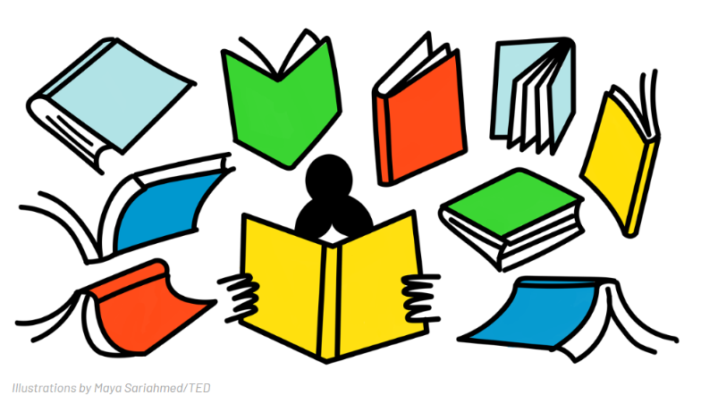



教科書、參考書、電腦用書、雜誌、宣傳性出版品、佛堂經書、考試用書、違反出版法、著作權法破損污穢及辦理單位認定不宜者不列入交換範圍

大家一起~來交換~

~舊書新書換換愛~

收書時間~即日起至5/3

換書時間~4/23～5/3每日大下課時間

好書換換愛活動又來啦！

把家中的舊書~

送進圖書館,就可以獲得小禮物喔！